ΚΑΔΔ: 30 χρόνια μάθησης και ανάπτυξης των οργανισμών Δημόσιας Διοίκησης
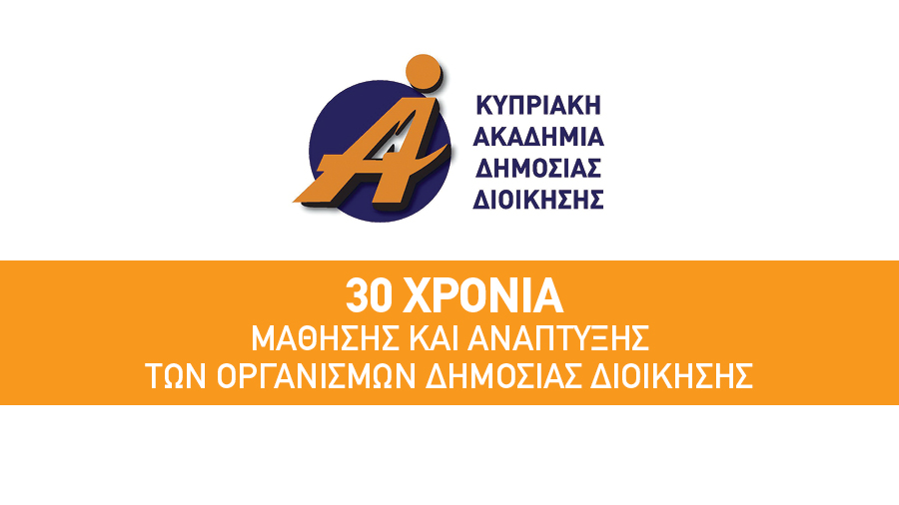
Εκσυγχρονισμός της Δημόσιας Διοίκησης και αναβάθμιση της ποιότητας παρεχόμενων υπηρεσιών
Πολύμορφο και πολυδιάστατο είναι το έργο που επιτελεί τα τελευταία 30 χρόνια η Κυπριακή Ακαδημία Δημόσιας Διοίκησης (ΚΑΔΔ) με στόχο τη συνεχή βελτίωση της αποδοτικότητας και αποτελεσματικότητας και γενικότερα τον εκσυγχρονισμό της Δημόσιας Διοίκησης προς όφελος του πολίτη και της κοινωνίας με την παροχή ποιοτικότερων υπηρεσιών. Αξίζει να σημειωθεί πως μόνο τα τελευταία 15 χρόνια η ΚΑΔΔ διοργάνωσε πέραν των 3.000 εκπαιδευτικών προγραμμάτων, με 50.000 συμμετοχές, αξιοποιώντας Ευρωπαϊκές χρηματοδοτήσεις πέραν των 10 εκατομμυρίων ευρώ.
Η ΚΑΔΔ έχει αναπτύξει και αξιοποιεί ένα δίκτυο Πυρήνων Μάθησης σε όλη τη δημόσια υπηρεσία, το οποίο συμβάλλει στην ανάπτυξη των οργανισμών της εντοπίζοντας τις πραγματικές ανάγκες μάθησης των στελεχών της και υλοποιώντας τις κατάλληλες μαθησιακές παρεμβάσεις. Παράλληλα, η ΚΑΔΔ διοργανώνει εκπαιδευτικά προγράμματα υποστηρίζοντας τις προσπάθειες μεταρρύθμισης της Δημόσιας Διοίκησης.
Σημαντική επιτυχία της ΚΑΔΔ είναι η αξιοποίηση ευρωπαϊκής χρηματοδότησης, κυρίως από το Ευρωπαϊκό Κοινωνικό Ταμείο. Ενδεικτικά αναφέρεται πως κατά την χρηματοδοτική περίοδο 2007-2013 η ΚΑΔΔ υλοποίησε το έργο «Πρόγραμμα Εκπαίδευσης για Στρατηγική, Ηγετική και Διευθυντική Ανάπτυξη της Κυπριακής Δημόσιας Υπηρεσίας» στο πλαίσιο του οποίου πραγματοποιήθηκαν 126 προγράμματα, διάρκειας από 5 μέχρι 10 ημερών το κάθε ένα, στα οποία συμμετείχαν 2.666 διευθυντικά στελέχη όλων των επιπέδων της δημόσιας υπηρεσίας. Κατά την ίδια προγραμματική περίοδο υλοποιήθηκε επίσης το έργο «Εκπαίδευση για την Ανάπτυξη της Διοικητικής και Ηγετικής Ικανότητας στους Οργανισμούς Τοπικής Αυτοδιοίκησης» συνολικής δαπάνης €1,87 εκατ. στο οποίο συμμετείχαν 1.842 στελέχη Οργανισμών Τοπικής Αυτοδιοίκησης σε πέραν των 300 προγραμμάτων.
Στην παρούσα χρηματοδοτική περίοδο, η ΚΑΔΔ υλοποιεί το έργο «Μαθησιακή Υποστήριξη της Εφαρμογής Διοικητικών Αλλαγών στη Δημόσια Διοίκηση», το οποίο ξεκίνησε να υλοποιείται το 2014 και θα ολοκληρωθεί το 2023, με προϋπολογισμό που ξεπερνά τα €3 εκατ. και συγχρηματοδοτείται και πάλι από το Ευρωπαϊκό Κοινωνικό Ταμείο και την Κυπριακή Δημοκρατία. Στόχος του Έργου είναι η αποτύπωση των αναγκών μεταρρύθμισης της Δημόσιας Υπηρεσίας, μέσω της εκπόνησης εξειδικευμένων μελετών και η εκπαίδευση δημόσιων λειτουργών για την εφαρμογή διοικητικών αλλαγών. Με την παροχή κατάλληλων γνώσεων, ανάπτυξη σχετικών ικανοτήτων και την καλλιέργεια της σωστής στάσης και νοοτροπίας, οι λειτουργοί της Δημόσιας Διοίκησης θα είναι σε θέση αποδίδουν με πιο αποτελεσματικό, υπεύθυνο και ποιοτικό τρόπο στον ρόλο που έχουν αναλάβει. Η βελτίωση των παρεχόμενων υπηρεσιών προς τον πολίτη και την κοινωνία συνεπάγονται την εμβάθυνση της εμπιστοσύνης του κοινού προς τη Δημόσια Διοίκηση και προς το Κυπριακό Κράτος.
Στο πλαίσιο του εν λόγω έργου έχουν πραγματοποιηθεί μαθησιακές δραστηριότητες που αφορούν την εφαρμογή του Κοινού Πλαισίου Αξιολόγησης (ΚΠΑ), ως εργαλείου διοίκησης ολικής ποιότητας, σε 20 οργανισμούς της Δημόσιας Διοίκησης. Το ΚΠΑ ή Common Assessment Framework (CAF) είναι μοντέλο οργανωσιακής ανάπτυξης δημόσιων οργανισμών που έχει αναπτυχθεί από την Ευρωπαϊκή Επιτροπή για να συμβάλει στη ομοιόμορφη εξέλιξη των δημόσιων οργανισμών των Κρατών Μελών της Ευρωπαϊκής Ένωσης. Η Κυπριακή Δημοκρατία υποστηρίζει την αξιοποίηση του Μοντέλου ΚΠΑ και με απόφαση του Υπουργικού Συμβουλίου από το 2010 ενθαρρύνει την εφαρμογή του από όλους τους δημόσιους οργανισμούς.
Στο πλαίσιο του ίδιου Έργου, η ΚΑΔΔ ενισχύει και αναβαθμίζει το Δίκτυο των Πυρήνων Μάθησης σε όλο το δημόσιο τομέα εκπαιδεύοντας πέραν των 350 λειτουργών που έχουν ενεργό ρόλο στη μάθηση και ανάπτυξη των οργανισμών τους. Η εκπαίδευση σκοπό έχει να διευκολύνει την εφαρμογή της Πολιτικής για την Διαχείριση της Μάθησης στη Δημόσια Υπηρεσία και του Οδηγού που τη συνοδεύει, που έχουν διαμορφωθεί στο πλαίσιο σύμβασης του Έργου. Επίσης, συμβάλλει στη βελτίωση της ψηφιακής διακυβέρνησης μέσω της εκπαίδευσης ηλεκτρονικών δεξιοτήτων σε σχεδόν 12.000 δημόσιους λειτουργούς, στην ενίσχυση της κουλτούρας στη Διαχείριση Έργων μέσω της εκπαίδευσης πέραν των 420 λειτουργών στο πρότυπο Project Management Professional (PMP) και, τέλος, τη μαθησιακή υποστήριξη 5.500 χιλιάδων λειτουργών στη Διαχείριση της Αλλαγής για την αποτελεσματική εφαρμογή μεταρρυθμιστικών πολιτικών και την αποτελεσματικότερη εξυπηρέτηση των πολιτών. Μεταφράζοντας το έργο και τις δράσεις του σε αριθμούς, το έργο περιλαμβάνει πέραν των 20.000 ανθρωποημερών κατάρτισης και 5.000 ωρών καθοδήγησης.
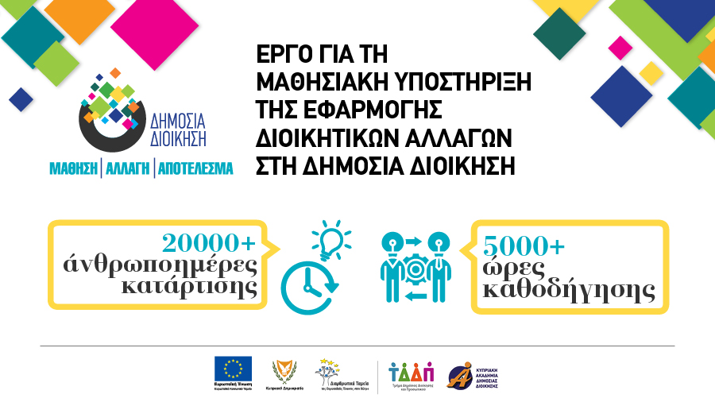
Στις 9 Νοεμβρίου 2021 η Κυπριακή Ακαδημία Δημόσιας Διοίκησης συμπληρώνει 30 χρόνια λειτουργίας. Ιδρύθηκε το 1991 για να συμβάλει στη διευθυντική ανάπτυξη και τον εκσυγχρονισμό της κυπριακής Δημόσιας Διοίκησης. Η ΚΑΔΔ ανέλαβε σημαντικές πρωτοβουλίες, όπως την επιμόρφωση των δημοσίων υπαλλήλων σε θέματα Ευρωπαϊκής Ένωσης, επικεντρώνοντας τις δραστηριότητες της, την περίοδο 1996-2001 στην προετοιμασία ένταξης στην ΕΕ ενώ την περίοδο 2010 – 2012 στην προετοιμασία για ανάληψη της Προεδρίας του Συμβουλίου της ΕΕ.
Όραμα της ΚΑΔΔ είναι να συνεχίσει να υποστηρίζει τη δημόσια υπηρεσία στην προσπάθειά της να ανταποκριθεί στις σύγχρονες προκλήσεις ενός γρήγορα μεταβαλλόμενου κοινωνικοοικονομικού περιβάλλοντος.

